**Сушко (Скакун) Агата, Агапа (Suszkowa Agata, Ahapa z Skakunow)**

24 января 1809 г – венчание с Адамом Сушко с деревни Горелое (НИАБ 136-13-920, лист 14об, №1/1809-б (ориг)).

**НИАБ 136-13-920:** Лист 14об. **Метрическая запись №1/1809-б (ориг).**

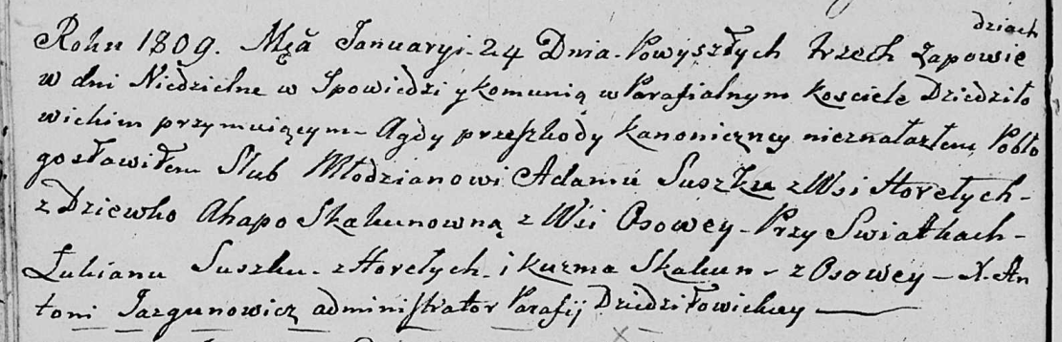

Дедиловичская Покровская церковь. 24 января 1809 года. Метрическая запись о венчании.

Suszko Adam – жених, с деревни Горелое.

Skakunowna Ahapa – невеста, девка, с деревни Осовo.

Suszko Łukjan – свидетель, с деревни Горелое.

Skakun Kuzma – свидетель, с деревни Осовo.

Jazgunowicz Antoni – ксёндз.